AT －150B称重控制器

V3.01

使用说明书
深圳市现代豪方仪器仪表科技有限公司
0755-26738591 13392863941

目录

概述 ┄┄┄┄┄┄┄┄┄┄┄┄┄┄┄┄┄┄┄┄┄┄┄┄┄┄┄┄┄┄┄┄┄┄┄┄3
功能特点 ┄┄┄┄┄┄┄┄┄┄┄┄┄┄┄┄┄┄┄┄┄┄┄┄┄┄┄┄┄┄┄┄┄┄┄3
前面板说明 ┄┄┄┄┄┄┄┄┄┄┄┄┄┄┄┄┄┄┄┄┄┄┄┄┄┄┄┄┄┄┄┄┄┄4
后面板说明 ┄┄┄┄┄┄┄┄┄┄┄┄┄┄┄┄┄┄┄┄┄┄┄┄┄┄┄┄┄┄┄┄┄┄5
技术规格 ┄┄┄┄┄┄┄┄┄┄┄┄┄┄┄┄┄┄┄┄┄┄┄┄┄┄┄┄┄┄┄┄┄┄┄6
安装 ┄┄┄┄┄┄┄┄┄┄┄┄┄┄┄┄┄┄┄┄┄┄┄┄┄┄┄┄┄┄┄┄┄┄┄┄8
一般原则 ┄┄┄┄┄┄┄┄┄┄┄┄┄┄┄┄┄┄┄┄┄┄┄┄┄┄┄┄┄┄┄┄┄┄┄8
传感器的连接 ┄┄┄┄┄┄┄┄┄┄┄┄┄┄┄┄┄┄┄┄┄┄┄┄┄┄┄┄┄┄┄┄┄8
开关量输入、输出接口的连接 ┄┄┄┄┄┄┄┄┄┄┄┄┄┄┄┄┄┄┄┄┄┄┄┄┄┄9
数据输入操作 ┄┄┄┄┄┄┄┄┄┄┄┄┄┄┄┄┄┄┄┄┄┄┄┄┄┄┄┄┄┄13
密码管理 ┄┄┄┄┄┄┄┄┄┄┄┄┄┄┄┄┄┄┄┄┄┄┄┄┄┄┄┄┄┄┄┄┄14
标定 ┄┄┄┄┄┄┄┄┄┄┄┄┄┄┄┄┄┄┄┄┄┄┄┄┄┄┄┄┄┄┄┄┄┄┄┄15
标定方法┄┄┄┄┄┄┄┄┄┄┄┄┄┄┄┄┄┄┄┄┄┄┄┄┄┄┄┄┄┄┄┄┄┄┄15
标定参数┄┄┄┄┄┄┄┄┄┄┄┄┄┄┄┄┄┄┄┄┄┄┄┄┄┄┄┄┄┄┄┄┄┄┄16
工作参数设置 ┄┄┄┄┄┄┄┄┄┄┄┄┄┄┄┄┄┄┄┄┄┄┄┄┄┄┄┄┄┄17
工作参数设置方法┄┄┄┄┄┄┄┄┄┄┄┄┄┄┄┄┄┄┄┄┄┄┄┄┄┄┄┄┄┄┄17
工作参数说明┄┄┄┄┄┄┄┄┄┄┄┄┄┄┄┄┄┄┄┄┄┄┄┄┄┄┄┄┄┄┄┄┄18
配方设置 ┄┄┄┄┄┄┄┄┄┄┄┄┄┄┄┄┄┄┄┄┄┄┄┄┄┄┄┄┄┄┄┄┄20
配方的选择┄┄┄┄┄┄┄┄┄┄┄┄┄┄┄┄┄┄┄┄┄┄┄┄┄┄┄┄┄┄┄┄┄┄20
配方设置方法┄┄┄┄┄┄┄┄┄┄┄┄┄┄┄┄┄┄┄┄┄┄┄┄┄┄┄┄┄┄┄┄┄20
配方参数说明┄┄┄┄┄┄┄┄┄┄┄┄┄┄┄┄┄┄┄┄┄┄┄┄┄┄┄┄┄┄┄┄┄21
输入/输出口测试┄┄┄┄┄┄┄┄┄┄┄┄┄┄┄┄┄┄┄┄┄┄┄┄┄┄┄┄ 24
自动控制过程和功能 ┄┄┄┄┄┄┄┄┄┄┄┄┄┄┄┄┄┄┄┄┄┄┄┄┄┄25
控制过程说明┄┄┄┄┄┄┄┄┄┄┄┄┄┄┄┄┄┄┄┄┄┄┄┄┄┄┄┄┄┄┄┄┄25
操作 ┄┄┄┄┄┄┄┄┄┄┄┄┄┄┄┄┄┄┄┄┄┄┄┄┄┄┄┄┄┄┄┄┄┄┄┄26
启动自动控制过程┄┄┄┄┄┄┄┄┄┄┄┄┄┄┄┄┄┄┄┄┄┄┄┄┄┄┄┄┄┄┄26
暂停自动控制过程┄┄┄┄┄┄┄┄┄┄┄┄┄┄┄┄┄┄┄┄┄┄┄┄┄┄┄┄┄┄┄26
手动清零┄┄┄┄┄┄┄┄┄┄┄┄┄┄┄┄┄┄┄┄┄┄┄┄┄┄┄┄┄┄┄┄┄┄┄26
手动卸料┄┄┄┄┄┄┄┄┄┄┄┄┄┄┄┄┄┄┄┄┄┄┄┄┄┄┄┄┄┄┄┄┄┄┄26
清除累计值┄┄┄┄┄┄┄┄┄┄┄┄┄┄┄┄┄┄┄┄┄┄┄┄┄┄┄┄┄┄┄┄┄┄27
串行通讯协议 ┄┄┄┄┄┄┄┄┄┄┄┄┄┄┄┄┄┄┄┄┄┄┄┄┄┄┄┄┄┄28
错误及报警信息 ┄┄┄┄┄┄┄┄┄┄┄┄┄┄┄┄┄┄┄┄┄┄┄┄┄┄┄┄┄32
仪表外形 ┄┄┄┄┄┄┄┄┄┄┄┄┄┄┄┄┄┄┄┄┄┄┄┄┄┄┄┄┄┄┄┄┄33
外形尺寸┄┄┄┄┄┄┄┄┄┄┄┄┄┄┄┄┄┄┄┄┄┄┄┄┄┄┄┄┄┄┄┄┄┄┄33
开孔尺寸┄┄┄┄┄┄┄┄┄┄┄┄┄┄┄┄┄┄┄┄┄┄┄┄┄┄┄┄┄┄┄┄┄┄┄33

概 述

AT-150B称重控制器，具有精度高、速度快、性能稳定、功能强大、操作简便等特点,主要用于自动配料秤的测量与控制，通过外部逻辑可最多控制6种料的配料。
功能特点
- 高达100次/秒的A/D转换及控制周期
- 荧光双显示屏，清晰直观
- 10路开关量输出
- 8路开关量输入
- 全自动大、小加料控制
□ 可编程定时器用于过程时间控制
□ 自动零位跟踪功能
□ 过冲抑制功能
- 9组预设配方
- 独有的4料/6料模式，4种料配料可直接直接驱动大小投加料
前面板说明
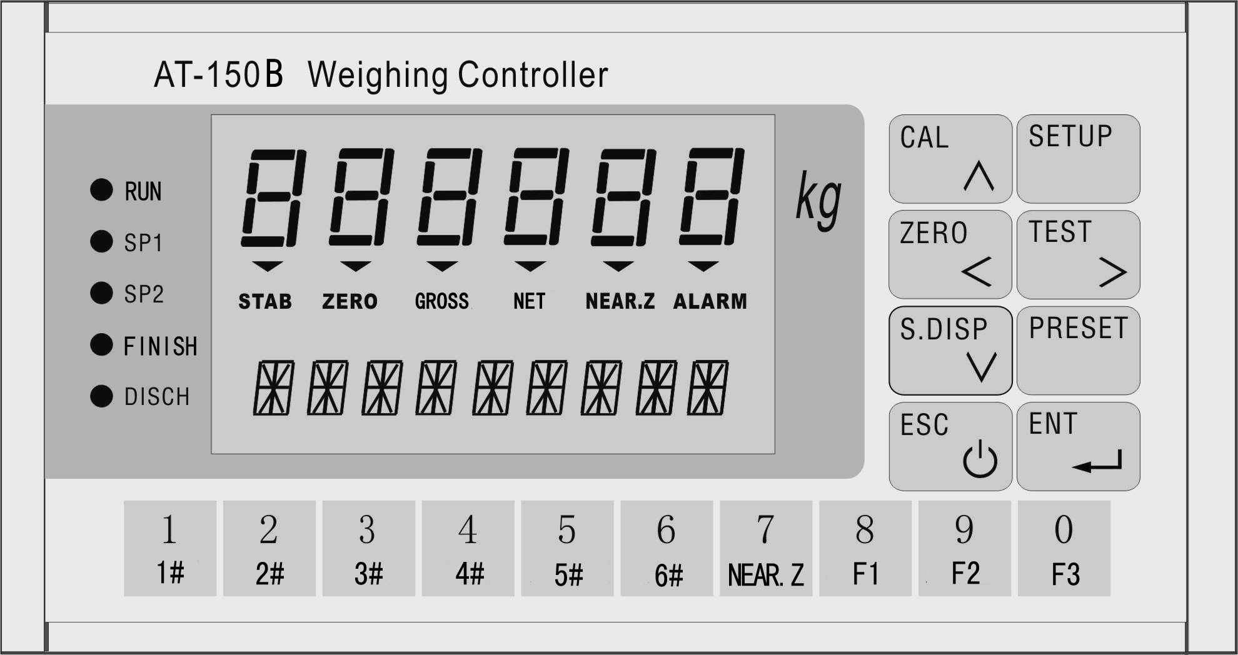

前面板图
主显示：六位数字，用于显示称重数据、仪表参数等。
副显示：九位英文字母、数字显示，用于显示累计重量、累计次数、目标值、工作参数及提示等信息。
状态指示灯：
▽ STAB （稳定）：当秤斗物料重量稳定在判稳范围内时，该指示灯亮
▽ ZERO （零位）：当秤斗物料重量处于0±1/4d范围内时，该指示灯亮
▽ GROSS（毛重）：该灯亮时，表示主屏显示值为毛重
▽ NET （净重）：该灯亮时，表示主屏显示值为净重
▽ NEAR.Z(近零)：卸料过程中料斗物料低于零区值时，该指示灯亮
▽ ALARM (报警)：该灯亮时，表示报警
¤ RUN (运行): 该灯亮时，表示运行信号输出有效
¤ SP1 (大投)：该灯亮时，表示大投信号输出有效
¤ SP2 (小投)：该灯亮时，表示中投信号输出有效
¤ FINISH(结束)：该灯亮时，表示加料结束输出有效
¤ DISCH (卸料)：该灯亮时, 表示卸料信号输出有效

键 盘：
CAL/∧ 键：用于标定仪表,选择参数项，输入数据
SETUP 键：用于设定仪表工作参数
ZERO/＜ 键：用于称重数据清零,选择参数项，输入数据
TEST/＞ 键：用于检测仪表开关量,选择参数项，输入数据
S.DISP/∨ 键：切换副显示内容,选择参数项，输入数据
PRESET 键：用于选择预设值工作组
ESC 键：用于退出仪表当前工作状态，还用在清除报警
ENT 键：用于确认仪表当前功能或结束键盘输入数据操作
1/1# ~ 0/F3键：数字键及预设值设定

后面板说明
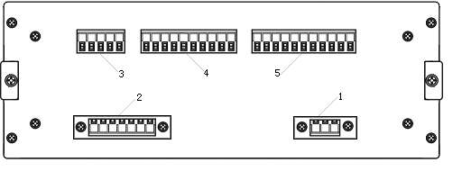
后面板图
说明：
- AC 220V电源输入端子L G N, L火线，G地线，N零线
- 传感器连接端子
- 串行口（RS-232/485）输出端子
- 开关量输入端子
- 开关量输出端子
技术规格
○一般规格
电 源：AC220V 50HZ±10%
电源滤波器：内附
工作温度：0~40℃
最大湿度：90% R.H不可结露
功 耗 ：约20W
仪表净重：约1.85kg
物理尺寸：170（W）╳165(D) ╳90(H)mm
○模拟部分
传感器电源：DC10V 280mA，可并联4只350Ω传感器
输入阻抗：大于10MΩ
零点调整范围：0.2~20mV
输入灵敏度：0.3µ V/d
输入范围：0.2~20mV
A/D 转换方式：Σ-Δ
A/D 转换速度：100次/秒
非线性：0.01% F.S
零点漂移：0.1μV/ ℃
增益漂移：5ppM/℃
内部分辨率：1/1000000（MAX）
最高显示精度：1/20000 F.S
○数字部分
重量显示：主显示六位13mm高亮度荧光数码管
状态显示：副显示九位 7mm高亮度荧光数码管
重量单位： kg
负数显示：“—”
超载显示：“OFL”
小数点位置：5种可选
键 盘：18键轻触键盘

安 装
一般原则
AT-150B型定值控制器，使用带有保护地的220V交流电源，如果没有保护地，需另外接地线以保证使用安全。注意不要将地线直接接到其他设备上。
如果电源电压波动大于10%，必须使用稳压器。仪表安装位置应远离电磁干扰源。
传感器的连接

插座编号 | 1 | 2 | 3 | 4 | 5 | 6 | 7
六线接法 | EX+ | EX- | SN+ | SN- | SIG+ | SIG- | SH
四线接法 | EX+ | EX- | EX+ | EX- | SIG+ | SIG- | SH
EX+:激励正 EX-:激励负 SN+:感应正 SN-:感应负 SIG+:信号正 SIG-:信号负 SH:屏蔽
开关量输入、输出接口的连接
说明：AT-150B需外部提供24V直流电源。输出为集电极开路晶体管输出，可直接驱动24V直流继电器、电磁阀等，驱动电流达1 A。可用于执行机构的驱动及状态指示。输入信号外接手动按键，每次只能有一个按健闭合,且闭合时间>100mS。

○输入输出接线表

4种料模式:
输 入 |  |  | 输 出
1 | GND |  | 1 | OUT1 | 1#大 投
2 | GND |  | 2 | OUT2 | 1#小 投
3 | IN1 | 空 | 3 | OUT3 | 2#大 投
4 | IN2 | 运 行 | 4 | OUT4 | 2#小 投
5 | IN3 | 停 止 | 5 | OUT5 | 3#大 投
6 | IN4 | 手动卸料 | 6 | OUT6 | 3#小 投
7 | IN5 | 允许加料 | 7 | OUT7 | 4#大 投
8 | IN6 | 允许卸料 | 8 | OUT8 | 4#小 投
9 | IN7 | 清除报警 | 9 | OUT9 | 加料结束
10 | IN 8 | 空 | 10 | OUT10 | 卸 料
 |  |  | 11 | +24V

6种料模式:
输 入 |  |  | 输 出
1 | GND |  | 1 | OUT1 | 1#料
2 | GND |  | 2 | OUT2 | 2#料
3 | IN1 | 空 | 3 | OUT3 | 3#料
4 | IN2 | 运 行 | 4 | OUT4 | 4#料
5 | IN3 | 停 止 | 5 | OUT5 | 5#料
6 | IN4 | 手动卸料 | 6 | OUT6 | 6#料
7 | IN5 | 允许加料 | 7 | OUT7 | 大 投
8 | IN6 | 允许卸料 | 8 | OUT8 | 小 投
9 | IN7 | 清除报警 | 9 | OUT9 | 加料结束
10 | IN 8 | 空 | 10 | OUT10 | 卸 料
 |  |  | 11 | +24V

○输出量说明
4种料模式:
1#大 投：用于驱动1#料大投加料
1#小 投：用于驱动1#料小投加料
2#大 投：用于驱动2#料大投加料
2#小 投：用于驱动2#料小投加料
3#大 投：用于驱动3#料大投加料
3#小 投：用于驱动3#料小投加料
4#大 投：用于驱动4#料大投加料
4#小 投：用于驱动4#料小投加料
加料结束：在自动状态下，1#~4#加料结束至卸料这段时间内，该信号输出有效
卸 料：该信号用于驱动卸料机构
6种料模式:
1# 料：当仪表处于1#加料时，该输出信号有效
2# 料：当仪表处于2#加料时，该输出信号有效
3# 料：当仪表处于3#加料时，该输出信号有效
4# 料：当仪表处于4#加料时，该输出信号有效
5# 料：当仪表处于5#加料时，该输出信号有效
6# 料：当仪表处于6#加料时，该输出信号有效
大 投：该信号用于驱动大投加料，与1#~6#料输出配合实现逻辑控制
小 投：该信号用于驱动小投加料，与1#~6#料输出配合实现逻辑控制
加料结束：在自动状态下，1#~6#加料结束至卸料这段时间内，该信号输出有效
卸 料：该信号用于驱动卸料机构

○输入量说明
运 行：用于外接运行键
停 止：用于外接停止键
手动卸料：用于外接手动卸料键
允许加料：用于接外部允许加料开关，以实现控制逻辑
允许卸料：用于接外部允许卸料开关，以实现控制逻辑
清除报警：用于外接清除报警按键

○输入接口参考电路

○输出接口参考电路

数据输入操作

在标定、工作参数设置、配方值输入过程中，需进行数据输入操作，可直接按数字键输入，也可安如下方法：
在控制器主显示闪烁位闪烁时，用以下键完成数据输入操作：
“∧”键： 闪烁位数据位加1
“∨”键： 闪烁位数据位减1
“<”键： 闪烁位左移一位，闪烁位为最高时移到最低位
“>”键： 闪烁位右移一位，闪烁位为最低时移到最高位

“ENT”键 ：确认所输入的数据并结束输入操作
“ESC”键 ：忽略所输入的数据并结束输入操作

密 码 管 理

AT-150B型仪表进入标定或参数设置时，需输入密码，出厂时初始密码为“000000”,用户可重新设置。新密码在参数项3.4中设置，具体设置方法参见“工作参数设置”。

标 定

用户在初次使用配料控制器，或者称重系统的任意部分有所改变，以及当前仪表标定参数不能满足用户使用要求时，应对仪表进行标定，具体说明如下：
在暂停状态下按〖CAL〗键，副显示“PASSWORD？”，要求输入密码。用数字键输入密码，按〖ENT〗键，副显示“CALIB”后，进入标定第一步。
标定方法
步  骤 | 标定  内容 | 方法及有关说明 | 显 示
第一步 | 小数点位置 | 用〖⋀〗、〖⋁〗键选择，按〖ENT〗键进行第二步。若不改变小数点位置按〖ESC〗键进行第二步。小数点位置有6种，参见标定参数
  0
  CAL—1 PT
第二步 | 最小  分度 | 用〖⋀〗、〖⋁〗键选择，按〖ENT〗键进行第三步。若不改变最小分度按〖ESC〗键进行第三步。注：最小分度有6种，参见标定参数
  1
  CAL—2 1d
第三步 | 最大  量程 | 用〖<〗、〖>〗、〖⋀〗、〖⋁〗键互殴或数字键输入，按〖确认〗键进行第四步。若不改变最大量程，按〖ESC〗键。  最大量程≦最小分度×10000
  010000
  CAL—3 CA
第四步 | 零位  标定 | 清除秤斗内物料,待”STAB”灯亮后按〖ENT〗键，进行第五步。  * 主显示：“OVER”，说明传感器输出信号太大  * 主显示：“UNDER”说明传感器输出信号太小
  3.168
  CAL—4 Zo
第五步 | 增益  标定 | 将接近最大量程（一般大于最大量程的80%）的标准砝码放在秤斗上，主显示稳定后”STAB”灯亮，按〖ENT〗键，进行第六步。若不进行增益标定，按〖ESC〗键，到第七步。
  10.168
  CAL—5 ﻝﻝ
第六步 |  | 输入标准砝码重量值，按〖ENT〗键确认，若无误，则完成增益标定到第七步; 否则自动返回第五步。
  004000
  CAL—6 SP
第七步 |  | 按〖ENT〗键重复进入第一步，按〖ESC〗键,系统进入称重状态。
  CALIB END

标定参数
符 号 | 参 数 | 种类 | 参 数 值 | 初始值
PT | 小数点位置 | 5 | 0 0.0 0.00 0.000 0.0000 | 0
1d | 最小分度 | 6 | 1 2 5 10 20 50 | 1
CA | 最大量程 |  | ≦最小分度×10000 | 10000

工作参数设置

工作参数及编号见《工作参数说明》。
工作参数设置方法
□ 进入选择工作参数状态
在停止状态下，按〖SETUP〗键，副显示“PASSWORD？”，要求输入密码。用数字键输入密码，按〖ENT〗键，主显示“0. 0”。 副显示“SETUP”。用数字键选择工作参数编号，按〖ENT〗键进入工作参数设置状态。
□ 设置工作参数
用数字键或〖⋀〗、〖⋁〗键在主显示器中设置工作方式或控制参数，然后用〖ESC〗键确认，返回选择工作参数设置状态。
□ 退出工作参数设置状态
工作参数设置完成后，按〖ESC〗键进入称重状态。
工作参数说明
编 号 | 提 示 | 初 值 | 范 围 | 说 明
1 | 基本称重参数
1.1 | ST.RANG | 2d | 1~9d | 判稳范围(单位d)
1.2 | ST.TIME | 0.4 | 0.1~1.5 | 判稳时间（单位 秒）
1.3 | Z.TRACK | on | on/oFF | 追零功能。on有效；oFF无效
1.4 | Z.T.TANG | 1.0 | 0.5~2.5d | 追零范围
1.5 | Z.T.TIMT | 1 | 1/2 | 追零时间(单位秒)
1.6 | Z.RANG | 04 | 00~80 | 清零范围。满量程的百分比.。
1.7 | FILTE1 | 3 | 1~9 | 模拟滤波参数,1响应速度最快，滤波效果最差，9响应速度最慢，滤波效果最好。
1.8 | FILTE2 | 6 | 1~9 | 数字滤波参数,1响应速度最快，滤波效果最差，9响应速度最慢，滤波效果最好。
2 | 可编程定时器
2.1 | T1 | 1.0 | 0.0~4.0 | 小投禁止判别时间。大投结束后，在T1时间内小投一直有效。
2.2 | T2 | 0.8 | 0.0~4.0 | 每种物料投料结束后，经过T2延时后，秤斗稳定，进行清零进入下一种物料加料。
2.3 | T3 | 1.2 | 0.0~4.0 | 卸料延时时间，卸料时，若称重值<近零值，延时T3后关门。
3 | 功能选项
3.1 | PWO ON | oFF | on/oFF | 上电自动清零。on有效；oFF无效。
3.2 | S.DISP | 1~3 | 1 | 上电时副显示内容：  1-配方及配方总重；2-累计数；3-累计值
3.3 | THE NO. | 01 | 01~99 | 仪表与上位机通讯地址。
3.4 | N.PASS | 000000 | 000000 | 新的密码。
3.5 | C.MODE | 4/6 | 4 | 4/6种料模式选择。

配方设置

仪表可存储9组配方参数
配方的选择
在停止状态下，按〖PRESET〗键，则副显示显示“FORMULA N”，N为配方号，主显示器显示该配方总重。按〖⋀〗、〖⋁〗键或〖1〗~〖6〗数字键选择配方号。按〖ENT〗键，仪表更新参数，返回停止状态。若不修改，则按〖ESC〗键，返回停止状态。
配方设置方法

□ 设置配方值参数
- 选择配方参数
在停止状态下，按〖1〗键~〖7〗键，副显示配方参数编号，主显示器显示此编号对应的配方参数内容。按〖ENT〗键进入配方设置。〖1〗键~〖6〗键，按一次进入相应的目标值修改，按两次进入相应的大投值修改，按三次进入相应的落差值修改。

2．设置配方参数
用数字键或〖<〗、〖>〗、〖⋀〗、〖⋁〗键在主显示器中设置控制设定量。设置方法，参见《数据输入操作》。然后用〖ENT〗键确认，仪表完成该项配方参数设置。
□ 退出配方设置状态
配方参数设置完成后，按〖ESC〗键进入称重状态。
配方参数说明
编 号 | 提 示 | 初 值 | 说 明
M1.1 | FINAL | 0 | 1#目标值。
M1.2 | SP1 | 0 | 1#大投值。  自动控制时, 若称重值>目标值-大投值，则大投关闭。
M1.3 | SP2 | 0 | 1#落差值。  自动控制时，若称重值>目标值-落差值，则关闭小投。
M2.1 | FINAL | 0 | 2#目标值。
M2.2 | SP1 | 0 | 2#大投值。  自动控制时, 若称重值>目标值-大投值，则大投关闭。
M2.3 | SP2 | 0 | 2#落差值。  自动控制时，若称重值>目标值-落差值，则关闭小投。
M3.1 | FINAL | 0 | 3#目标值。

M3.2 | SP1 | 0 | 3#大投值。  自动控制时, 若称重值>目标值-大投值，则大投关闭。
M3.3 | SP2 | 0 | 3#落差值。  自动控制时，若称重值>目标值-落差值，则关闭小投。
M4.1 | FINAL | 0 | 4#目标值。
M4.2 | SP1 | 0 | 4#大投值。  自动控制时, 若称重值>目标值-大投值，则大投关闭。
M4.3 | SP2 | 0 | 4#落差值。  自动控制时，若称重值>目标值-落差值，则关闭小投。
M5.1 | FINAL | 0 | 5#目标值。（4种料模式下无用）
M5.2 | SP1 | 0 | 5#大投值。（4种料模式下无用）  自动控制时, 若称重值>目标值-大投值，则大投关闭。
M5.3 | SP2 | 0 | 5#落差值。（4种料模式下无用）  自动控制时，若称重值>目标值-落差值，则关闭小投。

M6.1 | FINAL | 0 | 6#目标值。（4种料模式下无用）
M6.2 | SP1 | 0 | 6#大投值。（4种料模式下无用）  自动控制时, 若称重值>目标值-大投值，则大投关闭。
M6.3 | SP2 | 0 | 6#落差值。（4种料模式下无用）  自动控制时，若称重值>目标值-落差值，则关闭小投。
M7 | NEAR.Z | 0 | 近零值。

输入/输出口测试

在停止状态下按〖TEST〗键，进入输出口手动测试状态。〖1〗~〖0〗键分别对应OUT1 ~ OUT10。按下有效；松开无效。
主显示显示输出状态“OUT N”，副显示显示输入状态“00000000”，从左至右表示IN1 ~ IN8,“0”表示无效，“1”表示有效。
按〖ESC〗键退出手动测试状态。

自动控制过程与功能

过程说明：
在停止状态下，外部运行输入信号有效时，启动自动配料过程。
仪表首先使仪表清零,转为净重。然后判断是否有允许加料信号，若有允许加料信号有效，系统开始1#料的快速加料过程，当料斗中的物料重量值>1#目标值-1#大投值，仪表将关闭大投信号，使系统进入1#料慢加料过程, 当料斗中的物料重量值>1#目标值-1#落差值，仪表将关闭小投信号，停止加料过程，同时启动定时T2，T2时间到后，仪表将当前重量作为皮重去皮，转为净重，然后判断是否有允许加料信号，若有允许加料信号有效，开始2#料的快速加料过程，其过程同上。
依次完成1#-4#料（1#-6#料）的加料过程后，仪表将显示料斗中种物料的总重量，转为毛重，输出加料结束信号，判断是否有允许卸料信号，若有允许卸料信号，仪表关闭加料结束信号，输出卸料信号，系统开始卸料过程，当料斗中的重量≤零区值，延时T3时间后，关闭卸料信号，完成一次配料过程。
副显示内容
停止时，显示“Fn XXXX”，n为配方号，XXXX为该配方总重
配料时，显示“Mn XXXX”，n为当前加料料号，XXXX为该料号目标值
加料结束或卸料时，显示“M7 XX”， XX为近零值
自动清零
自动配料时，1#料加料前仪表首先清零，若重量在清零范围内，且稳定指示灯亮，则重量值清为0，开始加料。若秤斗内物料重量超出清零范围，则产生“ALARM 1”报警。

操 作
说明：本仪表具有停止状态和自动状态两种称量状态。在自动状态下，仪表自动控制1#~4#（1#~6#）加料及卸料全过程。在停止状态下，可手动卸料.、调整参数等操作。接通仪表电源，仪表自动检测数码管、状态指示灯及传感器的接线是否正确。检测通过后进入停止状态。

启动自动控制过程
在停止状态下，按外接【运行】键，则仪表进入自动状态，主显示显示称重值，运行指示灯亮。启动自动进料、卸料循环连续进行下去，直到自动控制过程被暂停或有报警产生。
停止自动控制过程
在自动状态下，按外接【停止】键，则仪表暂停自动控制过程，进入停止状态。停止输出有效。
手动清零
在停止状态下，按仪表〖清零〗键，若秤斗内物料重量在清零范围内，且稳定指示灯亮，则重量值清为0，若秤斗内物料重量超出清零范围，则产生“ALARM 1”报警。
手动卸料
在停止状态下，按外接【手动卸料】键，则卸料输出有效；松开，则卸料输出无效。
查询累计值
在停止、自动状态下，按〖S.DISP/∨〗键，副显示“TOT XX”，XX为累计配料次数。再按〖S.DISP/∨〗键，副显示“T XXXXX”，XXXXX为累计配料总重量。此时按〖1〗~〖7〗键，副显示“n XXXX”， n为料号，XXXX为对应料号的累计重量。
按〖ESC〗键，退出查询状态。

清除累计值
在停止状态下，按〖0/F3〗键，副显示“C TOTAL ?”，按〖ENT〗键则累计重量及累计数清零。

串口通信协议

控制器具有一个RS232/RS485（通过仪表内部硬件开关选择）串行口，以实现与上位机间的通讯。通讯协议采用MUDBUS-RTU模式，通讯方式采用应答方式，即通过上位机发出命令帧给仪表，仪表接到该命令帧后向上位机发回命令响应帧的方法实现通讯。从机地址在工作参数3.3中设置。
在仪表处于运行时，写配方参数、选择配方号命令将被忽略。
在仪表处于停止状态时，可改写当前配方参数。若要更改其他配方参数，则需先选择配方号。
波特率： 9600
通讯协议：MUDBUS-RTU
字节格式：起始位---------1bit
数据位---------8bit
停止位---------1bit
校验：偶校验
读写寄存器格式
- 读写寄存器操作码
读寄存器：03
写寄存器：06
- 仪表寄存器地址
寄存器地址 | 地址 | 定义 | 读写类型 | 数据  范围 | 数据  类型
00001 | 0 | 瞬时值 | 只读 | -32768~32768 | Signed
00002 | 1 | 状态字 | 只读
00009 | 8 | M1.1 |  | 0~65536 | Unsigned
00010 | 9 | M1.2 |  | 0~65536 | Unsigned
00011 | 10 | M1.3 |  | 0~65536 | Unsigned
00012 | 11 | M2.1 |  | 0~65536 | Unsigned
00013 | 12 | M2.2 |  | 0~65536 | Unsigned
00014 | 13 | M2.3 |  | 0~65536 | Unsigned
00015 | 14 | M3.1 |  | 0~65536 | Unsigned
00016 | 15 | M3.2 |  | 0~65536 | Unsigned
00017 | 16 | M3.3 |  | 0~65536 | Unsigned
00018 | 17 | M4.1 |  | 0~65536 | Unsigned
00019 | 18 | M4.2 |  | 0~65536 | Unsigned
00020 | 19 | M4.3 |  | 0~65536 | Unsigned
00021 | 20 | M5.1 |  | 0~65536 | Unsigned
00022 | 21 | M5.2 |  | 0~65536 | Unsigned
00023 | 22 | M5.3 |  | 0~65536 | Unsigned
00024 | 23 | M6.1 |  | 0~65536 | Unsigned
00025 | 24 | M6.2 |  | 0~65536 | Unsigned
00026 | 25 | M6.3 |  | 0~65536 | Unsigned
00027 | 26 | M7 |  | 0~65536 | Unsigned
00028 | 27 | 累计数 | 只读 | 0~65536 | Unsigned
00029 | 28 | 小数点 | 只读 | 0~3 | Unsigned
00030 | 29 | 配方号 |  | 1~9 | Unsigned
00032 | 31 | 累计值 | 只读 | 0~99999999 | Long
00041 | 40 | 1#累计值 | 只读 | 0~99999999 | Long
00043 | 42 | 2#累计值 | 只读 | 0~99999999 | Long
00045 | 44 | 3#累计值 | 只读 | 0~99999999 | Long
00047 | 46 | 4#累计值 | 只读 | 0~99999999 | Long
00049 | 48 | 5#累计值 | 只读 | 0~99999999 | Long
00051 | 50 | 6#累计值 | 只读 | 0~99999999 | Long

状态字定义
位 | D15 | D14 | D13 | D12 | D11 | D10 | D9 | D8 | D7 | D6 | D5 | D4 | D3 | D2 | D1 | D0
定义 | 保留 | 报警 | 结束 | 卸料 | 小投 | 大投 | 6  # | 5  # | 4# | 3# | 2# | 1# | 运行 | 净重 | 稳定 | 保留

- 读写寄存器实例
读1#目标值
上位机命令
01 | 03 | 00 | 08 | 00 | 01 | 05 | C8
地址（01H）操作码（03H）寄存器地址（0008H）读取16位寄存器个数（0001H）CRC校验码（C805H）
仪表返回
01 | 03 | 00 | 08 | 02 | 00 | 64 | A9 | 0B
地址（01H）操作码（03H）寄存器地址（0008H）读取字节数（02H）读取内容（0064H）CRC校验码（0BA9H）

写3#大投值
上位机命令
01 | 06 | 00 | 0F | 00 | 64 | B8 | 22
地址（01H）操作码（06H）寄存器地址（000FH）写入内容（0064H）CRC校验码（22B8H）
仪表返回
01 | 06 | 00 | 0F | 00 | 64 | B8 | 22
地址（01H）操作码（06H）寄存器地址（000FH）写入内容（0064H）CRC校验码（22B8H）
写开关量格式
1. 写开关量操作码
操作码：05
2．仪表寄存器地址
寄存器地址 | 地址 | 定义 | 写类型
00101 | 100 | 运行/停止 | On 交替  Off 无意义
00107 | 106 | 清报警 | On 清报警  Off 无意义
00108 | 107 | 清累计 | On 清累计  Off 无意义
3．写开关量实例
运行/停止
上位机命令
01 | 05 | 00 | 64 | FF | 00 | CD | E5
地址（01H）操作码（05H）仪表地址（0064H）操作开关量（FF00H 开关量ON）CRC校验码（E5CDH）

仪表返回
01 | 05 | 00 | 64 | FF | 00 | CD | E5
地址（01H）操作码（05H）仪表地址（0064H）操作开关量（FF00H 开关量ON）CRC校验码（E5CDH）

错误及报警信息

定值控制器具有完善的错误及报警提示，产生报警时，主显示提示报警信息，报警输出有效。在需要清除报警时，用户可按仪表〖ESC〗键或外接【清除报警】键，仪表将返回原来状态。具体显示信息说明如下：

1． | “OVER” | --------- | 零点标定时传感器输出信号太大
2． | “UNDER” | --------- | 零点标定时传感器输出信号太小
3． | “OFL” | --------- | 测量溢出
4． | “ERROR 0” | --------- | 传感器接线有误
5． | “ERROR 1” | --------- | 输入数据有误或最小分度与最大量程选择不当
6． | “ERROR 2” | --------- | 测量值为负
7． | “ERROR 3” | --------- | 传感器输出过大或传感器的灵敏度太高
8． | “ERROR 4” | --------- | 传感器输出过小或传感器的灵敏度太低
9． | “ALARM 1” | --------- | 清零时，残料堆积超除了清零范围

仪 表 外 型
外型尺寸
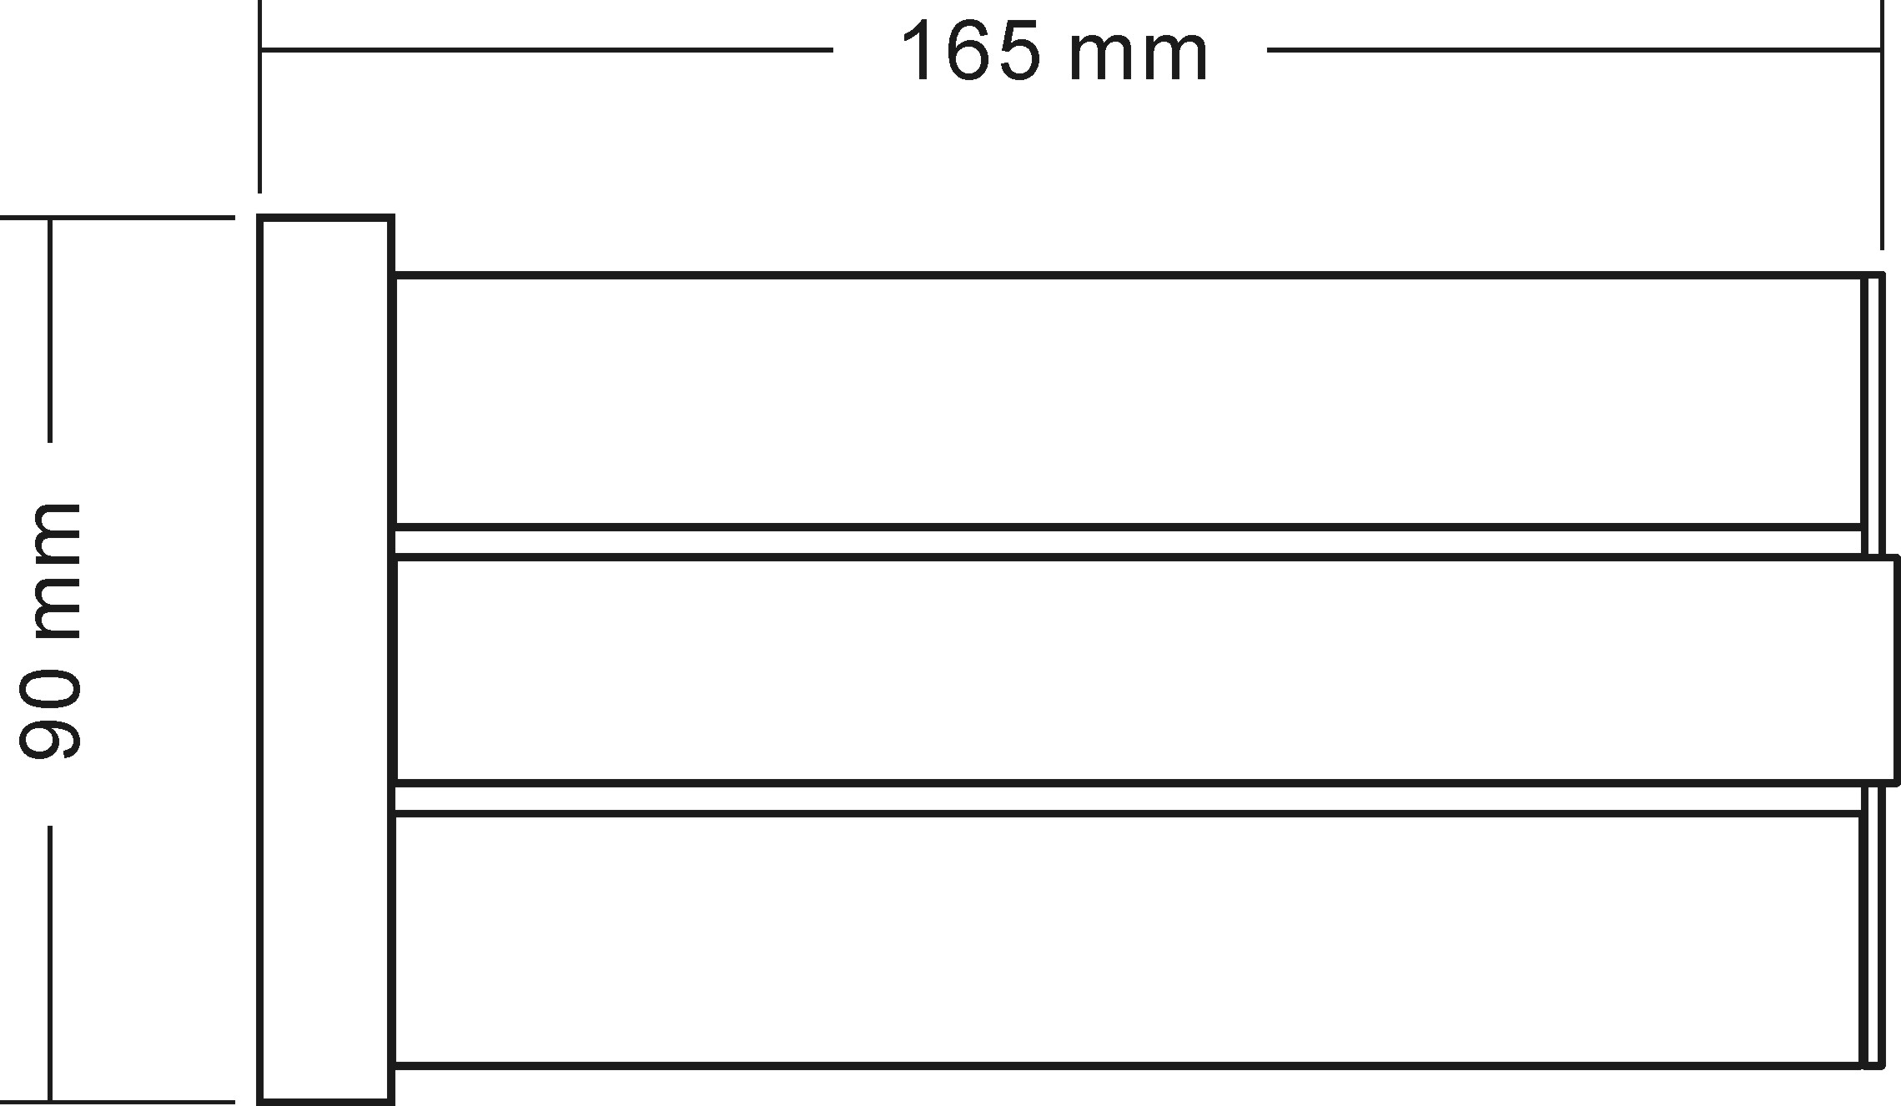
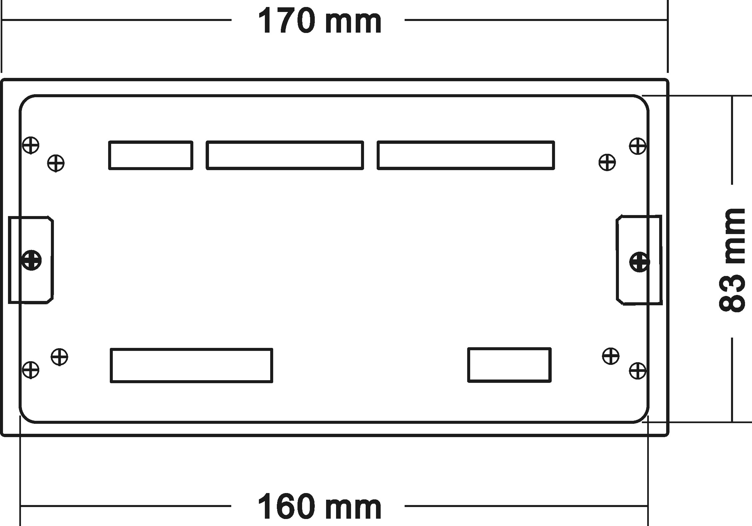
开孔尺寸
